# 面板默认状态

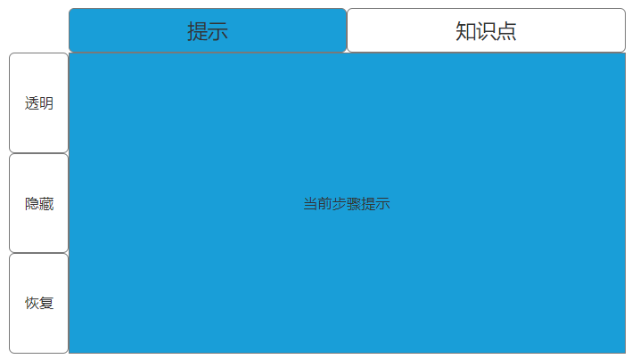

面板默认状态显示提示内容，内容为当前步骤提示

# 功能选择

* 透明、隐藏、恢复功能划分在提示标签下，当进行功能选择时面板上显示相应的功能提示

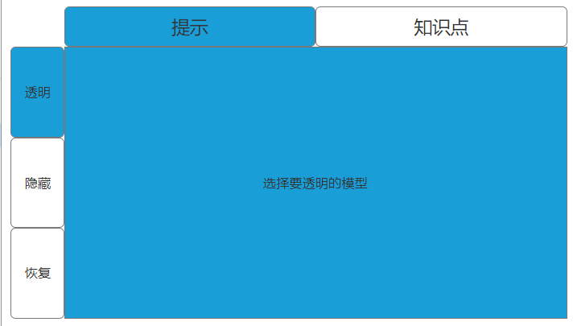

* 当进行功能选择并对模型进行操作后，左手手柄Trackpad Left/Right提示内容和功能改外撤销/重做，即对自己刚才所操作的模型进行上一步恢复和重做自己之前的操作，当不能进行撤销/重做时相应按钮变为灰色不可交互状态。
* 当选择功能按钮后再次点击提示标签按钮，则取消已选功能，恢复到默认状态



# 知识点标签

当切换到知识点标签时

* 面板上会显示当前步骤所有的知识点，并可进行互相切换
* 之前的功能选择按钮改为图片/视频/全部功能按钮

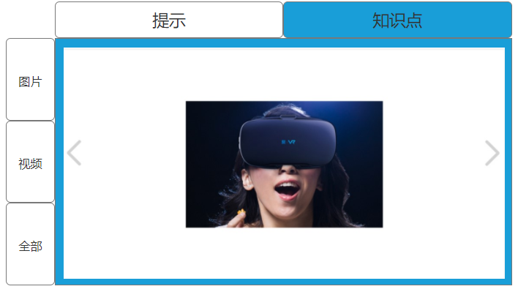

## 知识点标签下功能按钮详解

### **图片**

当前选择展示的知识点，如果有图片资源，则图片按钮为可点击状态，点击之后会展示该知识点所包含的所有图片，并提供可相互切换的功能，同时提供返回按钮，返回该知识点的文字板块，如果当前知识点没有图片资源则图片按钮为灰色不可点击

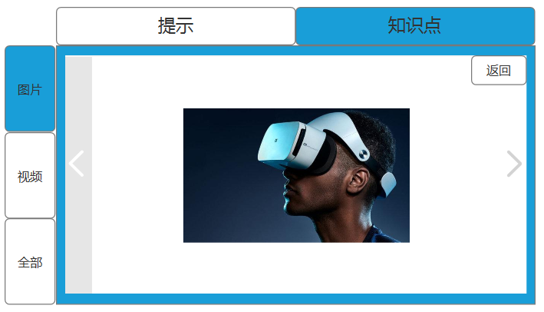。

### 视频

当前展示的知识点，如果没有视频资源，则视频按钮不可点击，如果有视频资源且只有一个，当点击视频按钮即全面板播放视频，当点击在播视频时，退出到该知识点的文字板块；当有多个视频资源时，点击视频按钮，提供类似多张图片切换查看的方式，当选中视频时全面板播放视频，当点击在播视频时，返回到选择视频的状态。

### 全部

全部按钮是用来查看所有知识点的按钮，点击全部按钮时，面板上会显示知识点类型，让用户进行进一步选择。

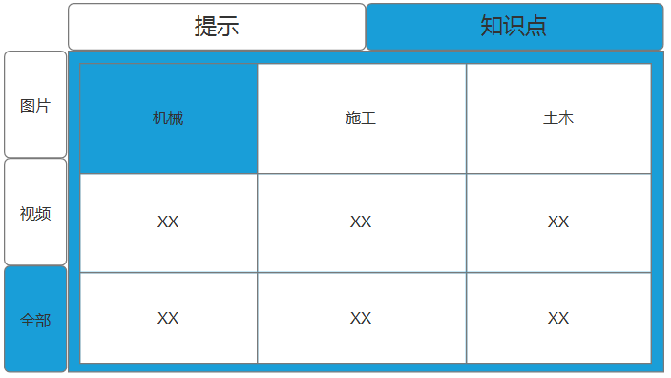

当用户通过类型选择知识点之后，会进入该类型下的二级页面，里面罗列这具体的知识点提供给用用户进行查看，并提供返回按钮用来返回到知识点类型选择界面。

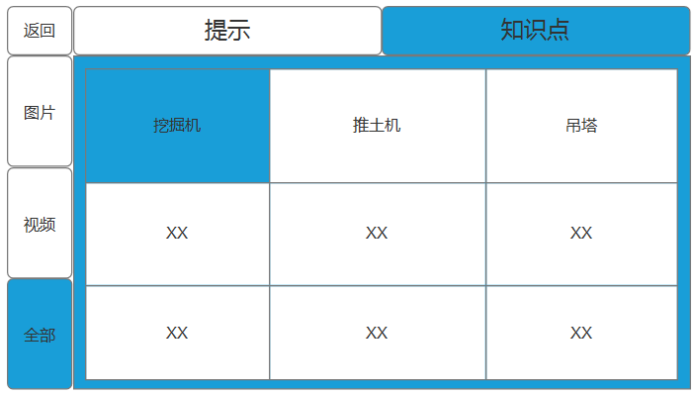

当用户通过全部按钮下的二级菜单找到想要查看的知识点后，进入类似查看本步骤知识点的界面，可查看该知识点下的多个文字、视频、图片等信息，并提供返回按钮返回到二级选择界面。

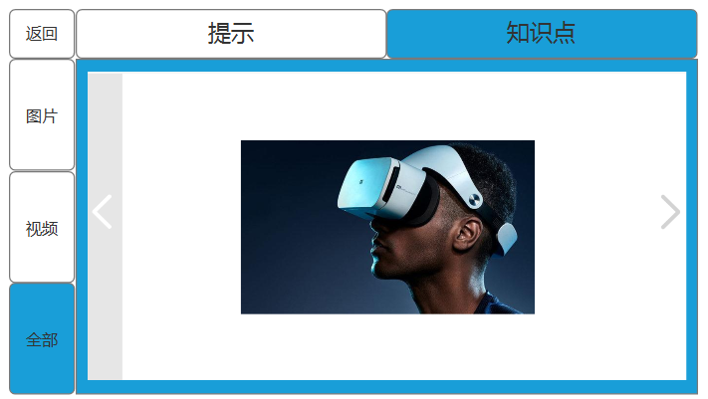

当用户通过全部按钮查看所有知识点的过程中，知识点标签按钮，提供恢复查看本步骤下的知识点。无论当前处于全部按钮下的几级界面，点击知识点标签按钮即可返回到本步骤下知识点界面。



# 标签按钮切换

### 当在提示标签下使用功能按钮对模型进行透明隐藏时切换到知识点标签

1. 面板上显示该步骤所对应的知识点内容，功能按钮切换
2. 手柄上的针对于透明/隐藏的撤销/重做功能消失
3. 已经透明/隐藏的模型维持现状
4. 在此状态再切换到提示标签，功能选择取消，如果想要隐藏/透明模型，需要重再次选择功能按钮。

### 知识点标签切换到提示标签

* 当切换到提示标签，面板显示该步骤的提示，功能按钮切换
* 两个标签下的内容属于并行状态，当在查看全部知识点的过程中切换到提示标签，知识点标签下的内容保持不变，当再次切换到知识点标签时，仍是之前查看全部知识点的相应状态。